ОТЧЕТ

Главы Администрации Егорлыкского сельского поселения

об итогах работы муниципалитета за 1-е полугодие 2025 года и планах на 2-е полугодие 2025 года

# Уважаемые жители Егорлыкского сельского поселения!

Сегодня мы с Вами подводим итоги работы муниципалитета за 1 полугодие 2025 года. Всё, о чем будет говориться сегодня в моем отчетном докладе – это наш с Вами совместный результат, ведь он стал возможен благодаря не только деятельности органов местного самоуправления – Администрации и Собрания депутатов, но и всех жителей нашего сельского поселения. Вместе с вами мы несем ответственность перед тем, как будет развиваться Донской край и какие изменения произойдут в жизни каждого человека.

Анализируя прошедшее полугодие, можно сказать о том, что для Егорлыкского сельского поселения, как и для всей Ростовской области и России в целом, он был непростым, насыщенным, наполненным созидательным трудом и достижениями во многих отраслях.

Основная работа Администрации Егорлыкского сельского поселения в 1-м полугодии 2025 года была направлена на сохранение ранее достигнутых результатов и реализацию намеченных планов, исполнение обязательств муниципалитета в рамках полномочий, установленных 131-м Федеральным Законом, и улучшение качества жизни населения территории. Новые вызовы времени и условия хозяйствования вносили свои коррективы, но нам многое удалось благодаря всесторонней поддержке Правительства Ростовской области во Главе с временно исполняющим обязанности Губернатора Юрием Борисовиче Слюсарем, Администрации Егорлыкского района во главе с Анатолием Анатольевичем Абрамовым, профессионализму и компетентности коллектива Администрации сельского поселения, помноженному на ответственность и честность руководителей станичных предприятий и организаций, бизнес сообщества и депутатского корпуса Егорлыкского сельского поселения.

__________________________________________________

По-прежнему главным инструментом экономической политики сельского поселения остается бюджет. Его наполняемость и сбалансированность – залог успешного решения текущих задач муниципалитета и перспективных планов развития территории.

Главный финансовый документ Егорлыкского сельского поселения на 2025 год был сформирован в установленные законодательством сроки и утвержден решением Собрания депутатов Егорлыкского СП в конце декабря 2024 года. За первое полугодие 2025 года в бюджет поступило 28 миллионов 242,6 тысячи рублей собственных налоговых и неналоговых доходов, что составляет всего 26 % от плановых назначений.

Помимо собственных доходов в бюджете поселения запланированы безвозмездные поступления из федерального бюджета и бюджета Ростовской области в размере 41 миллион 31,5 тысячи рублей, в том числе:

– дотация на поддержку мер по обеспечению сбалансированности бюджетов в размере 1 миллион 456,5 тысячи рублей;

– субвенция на выполнение передаваемых полномочий по осуществлению первичного воинского учета в сумме 1 миллион 643,6 тысячи рублей

– межбюджетный трансферт на реализацию инициативных проектов в размере 2 миллиона 228 тысяч рублей.

В 2025 году на территории Егорлыкского сельского поселения на реализацию национальных проектов привлечено финансирование в объеме 34 млн. 908,1 тыс. рублей. Данные средства будут направлены на благоустройство общественного пространства – «Эко-парк» по ул. Полевая в станице Егорлыкской. Этот проект уже получил народное название «Набережная» и я расскажу о нем чуть ниже более подробно.

В целом же доходы бюджета за 1 полугодие 2025 года при плановых назначениях 108 миллионов 685,8 тысячи рублей исполнены в сумме 28 миллионов 242,6 тысячи рублей. Показатель исполнения составил 26 %.

Однако несмотря на сложную экономическую ситуацию и работу в условиях ощутимого бюджетного дефицита, нам удалось совместными усилиями, благодаря слаженным действиям Администрации сельского поселения, в том числе профессионализму и компетентности сотрудников сектора экономики и финансов, при тесном взаимодействии и поддержке Администрации Егорлыкского района, временно исполняющего обязанности Губернатора Ростовской области Юрия Борисовича Слюсаря и Правительства Донского региона достичь определенных результатов.

________________________________________________

Одной из главных задач Администрации Егорлыкского сельского поселения в настоящее время является завершение работ по благоустройству общественной территории по адресу: Ростовская область, Егорлыкский район, ст. Егорлыкская, ул. Полевая, которая реализуется в рамках федерального проекта «Формирования комфортной городской среды» и Благоустройство общественной территории по ул. Ворошилова от ул. Ленина до пер. Грицика. В текущем году проведены все конкурсные процедуры по определению подрядных организаций для проведения благоустройства этих объектов, подписаны муниципальные контракты.

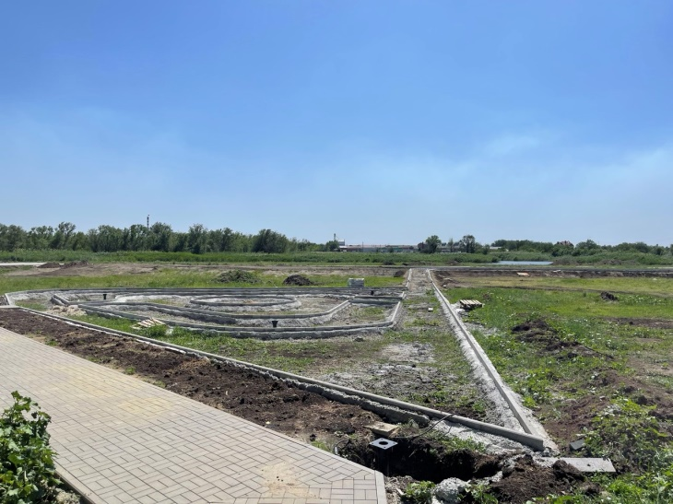Работы на первом объекте – в «Эко-парке» по ул. Полевой – ведутся в соответствии с графиком. В парке на 90% выполнены дорожные работы, полностью уложена тротуарная плитка, подготовлено основание для всех площадок под дальнейшее оборудование их покрытием, проложены коммуникации для автополива и электроснабжения. Ожидается поставка лавочек, урн, игрового оборудования, инсталляций, и опор уличного освещения.

Сумма контракта – 34 миллиона 470 тысяч рублей, из которых:

* 33 миллиона 738 тысяч рублей – федеральный бюджет;
* 688 тысяч 536 рублей – областной бюджет;
* 43 тысячи 170 рублей – местный бюджет.

В отношении общественной территории по ул. Ворошилова – работы подрядчиком так и не были начаты, в связи с чем Администрация сельского поселения приняла решение о расторжении контракта с недобросовестным подрядчиком в одностороннем порядке. Контракт был расторгнут 1 июля текущего года, и в настоящее время идет подготовка к заключению контракта с новым подрядчиком.

Обращаю внимание, что благоустройство общественной территории по улице Ворошилова реализуется в рамках Губернаторского проекта поддержки местных инициатив «Сделаем вместе». Мы видим, что это направление получает положительный отклик жителей. Многие объекты в Егорлыкском сельском поселении уже благоустроены благодаря этому проекту:

* Детская игровая площадка по переулку Инженерному, 13
* Детская игровая площадка по улице Элеваторная, 4-а
* Общественная территория по улице Мичурина, 5 (Егорлыкский Колледж)
* Автомобильная парковка вблизи центральной районной больницы
* Общественная территории по переулку Грицика
* Детская игровая площадка по улице по Малькова, 5а

Опыт поддержки инициативных проектов в Ростовской области огромный. Всего в Ростовской области за 5 лет реализовано более тысячи инициативных проектов, на общую сумму более 1,6 млрд. рублей. Еще более 200 инициатив будет реализовано в этом году. Проект «Сделаем вместе» позволяет жителям самостоятельно участвовать в развитии своей территории и решать наиболее актуальные вопросы местного значения. Как показала практика - это реальный и честный инструмент, который позволяет выявлять и решать наиболее острые социальные проблемы на местном уровне.

Исполняющий обязанности губернатора Ростовской области Юрий Борисович Слюсарь поручил сделать процесс отбора местных инициатив максимально открытым и привлечь к нему как можно больше жителей. Тем более что в категории проекта максимально включены вопросы местного значения, по которым поступают обращения граждан. Так, благодаря проекту «Сделаем вместе» сегодня можно оперативно не только благоустроить общественные территории, детские игровые и спортивные площадки, но и решить проблемы с уличным освещением, ремонтом дорог, тротуаров, сельских клубов, памятников, объектов жилищно-коммунального хозяйства…

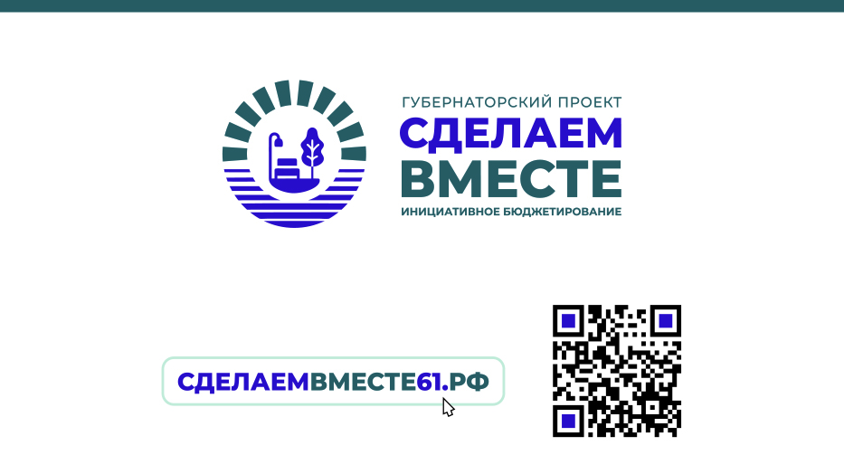Проекты реализуются с «шагом в один год»: в этом году проект выбирается, в следующем – реализуется. В 2025 году на реализацию местных инициатив в Ростовской области направляется 500 млн. рублей. И Администрация Егорлыкского сельского поселения намерена в этом году подавать документы на участие в проекте благоустройства общественной территории по улице Мира – от переулка Грицика до улицы Ленина. Надеемся на победу и реализацию наших задумок.

А 21 мая на встрече с представителями организаций территориального общественного самоуправления Ю.Б. Слюсарь обозначил, что в 2026 году на местные инициативы будет направлен уже 1 млрд рублей: 500 млн в рамках проекта «Сделаем Вместе» и еще 500 млн в рамках проекта «Территория детства», который был запущен по инициативе врио Губернатора в этом году и предполагает установку современного детского игрового оборудования.

Необходимо отметить, что объем областного финансирования на каждый проект может доходить до 3 миллионов рублей. Не менее 5% от стоимости проекта – это финансовое участие юридических (спонсоров) и/или физических лиц. Муниципалитет также оказывает финансовую поддержку из местного бюджета. Приветствуется и нефинансовое участие всех желающих (предоставление техники, оборудования, материалов, трудовое участие).

Инициатором проекта может стать любой житель, достигший 18 лет, проживающий на территории, где планируется реализация инициативного проекта. Важно учесть, что выдвижение инициативного проекта и сбор подписей не гарантируют победу. Все проекты проходят конкурсный отбор на муниципальном и областном уровнях. Максимальный шанс победить в отборочном конкурсе получают актуальные проекты, с наибольшим количеством благополучателей, а также имеющие наибольшую поддержку как на этапе выдвижения, так и в процессе реализации (финансовая поддержка граждан или спонсоров, имущественное и трудовое участие).

Считаю, что абсолютно всем нужно знать об этом проекте, ведь он создан для людей, условия – замечательные, а все механизмы реализации сейчас максимально упрощены! Администрация Егорлыкского сельского поселения намерена и впредь принимать самое активное участие в организации мероприятий по участию в проекте «Сделаем вместе»

_____________________________________________________

Для более успешной реализации всех намеченных планов требуется заинтересованность и неравнодушие самих граждан – жителей сельского поселения… Это касается прежде всего, своевременности уплаты имущественных налогов, которые составляют значительную часть доходов бюджета территории. А здесь ситуация крайне неоднозначная. К примеру, на протяжении многих лет в 1-м полугодии очень слабо поступают в бюджет земельный налог и налог на имущество физических лиц. Это связано с тем, что срок уплаты данных налогов законодательно установлен – не позднее 1 декабря, поэтому налогоплательщики не спешат их уплачивать.

Так, за 1-е полугодие текущего года земельного налога собрано 4 млн 633,3 тысячи рублей (28,3 процента от годового плана), налог на имущество собран в сумме 179,6 тысячи рублей, что составляет 4,2 % от годовых назначений. Налог на доходы физических лиц исполнен в сумме 8 млн. 281 тысяча рублей или 34,4 % от плана.

Особенно тяжелая ситуация сложилась по единому сельскохозяйственному налогу: бюджет недополучил 9,3 миллиона рублей, доход составляет лишь 42,2 процента годового плана. И это, учитывая, что срок уплаты Единого сельскохозяйственного налога законодательно установлен до 28 марта, а значит уже прошёл

Как вы видите, ситуация по сбору налогов непростая, но в Администрации Егорлыкского СП организована и на постоянной основе проводится большая работа с населением по активизации собираемости налогов: земельного налога, налога на имущество физических лиц, а также транспортного налога, от собираемости которого напрямую зависит строительство пешеходных дорожек, содержание и ремонт автомобильных дорог в поселении.

Большую надежду муниципалитет возлагает на жителей сельского поселения и в плане сохранности объектов благоустройства. Уже требует ремонта наш парк «Центральный», на благоустройство которого было затрачено более 100 миллионов рублей. Аналогичная ситуация на детской площадке «Марсианский городок»… В прошлом году супруги Ткач Иван Михайлович и Елена Викторовна выделили около 100 тысяч рублей на ремонт сломанного ограждения на этом объекте, а в текущем году Генеральный директор ООО «Урожай» Пискун Д.А. и Ткач И.М. приобрели взамен пришедших в негодность два новых полотна для батутов на детской площадке, стоимостью 27,1 тыс. рублей, каждый. Монтаж полотен был выполнен ООО «Управляющая компания» Городские технологии» осуществляющей обслуживание детских игровых площадок в станице Егорлыкской.

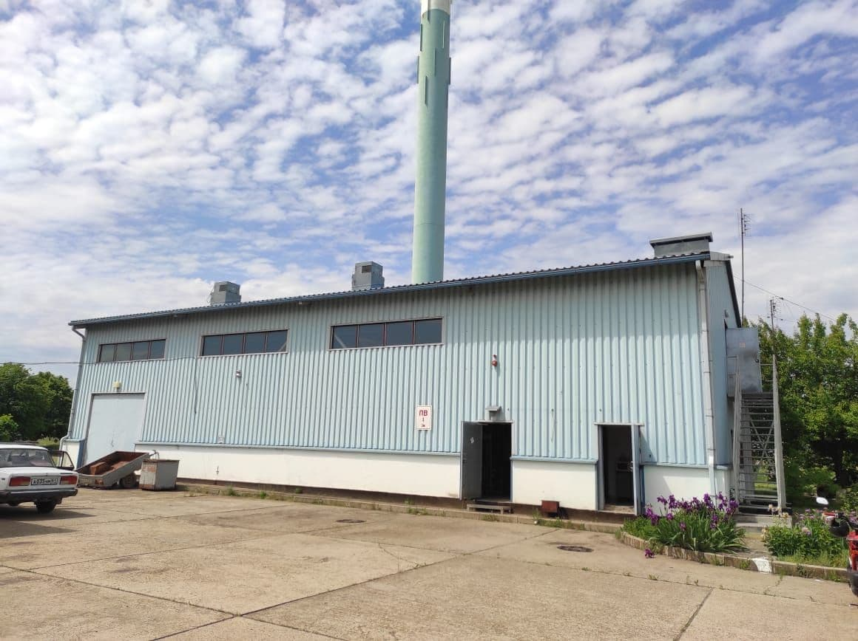В первом полугодии 2025 года Администрацией Егорлыкского сельского поселения была проведена работа для получения в бюджет муниципалитета дополнительных денежных средств, так необходимых муниципалитету для решения полномочий, возложенных 131-м Федеральным законом. В своем годовом отчете я говорил о планах муниципалитета – приватизировать в 2025 году путём продажи на открытом аукционе здания старой котельной в Военном городке. Планируемый доход в бюджет сельского поселения составляет 13 миллионов рублей. На настоящий момент ситуация такая: первый аукцион был объявлен 21 мая – он не состоялся по причине то, что не было подано ни одной заявки. Повторная дата проведения аукциона назначена на 25 июля. Если и в этот раз покупателей не найдется, то будет проведена продажа котельной посредством публичного предложения (что означает – снижение первоначальной цены).

В течение отчетного периода проведена масштабная работа и в других сферах жизнедеятельности территории. Так, в текущем году будут завершены работы по строительству сети уличного освещения по пер. Шмидта, протяжённостью 477 метров. В настоящее время уже разработана проектная документация, приобретены все необходимые электроматериалы, проводится процедура по определению подрядной организации. До конца года в рамках реализации муниципальной программы «Энергоэффективность в Егорлыкском сельском поселении» планируется завершить работы по техническому перевооружению еще одного ГРПШ по ул. Лиманная 7а. В этих целях мы обратились к Депутату Законодательного Собрания Ростовской области Сергею Александровичу Ярошенко с ходатайством о выделении денежных средств в сумме 560,0 тыс. рублей за счет средств резервного фонда Правительства Ростовской области на приобретение шкафного газорегуляторного пункта. Ждем окончательного принятия решения, надеемся на положительный результат. К слову, должен отметить, что у нас налажено конструктивное взаимодействие с нашими депутатами Законодательного Собрания – Сергеем Александровичем Ярошенко и Анной Владимировной Касьяненко.

_________________________________________________________

На протяжении нескольких лет сектор земельных и имущественных отношений Администрации Егорлыкского сельского поселения занимается работой по выявлению правообладателей ранее учтенных объектов недвижимости. Проводится большая работа по актуализации сведений Единого государственного реестра недвижимости. Так, по состоянию на 1 июля текущего года специалистами сектора с государственного кадастрового учета снято 1252 объекта недвижимости (хозяйственные постройки»), зарегистрировано право собственности на 26 объектов, внесена информация о правообладателях по 521 объекту. Вовлечение ранее учтенных, но незарегистрированных объектов недвижимости в налоговый оборот позволит увеличить налоговую базу сельского поселения и обеспечить рост бюджетных поступлений.

Постоянно на слуху у жителей Егорлыкского сельского поселения – так называемый «квартирный вопрос». В настоящее время в собственности Егорлыкского сельского поселения находится 58 квартир, из них:

* 1 квартира входит в маневренный жилищный фонд;
* 52 квартиры переданы гражданам по договорам найма специализированного жилого помещения (это служебное жилье, предоставленное работникам бюджетной сферы на период их трудовой деятельности в Егорлыкском районе);
* 5 квартир переданы гражданам по договорам социального найма.

В очереди на предоставление жилья по договорам социального найма находятся 96 семей, а также 4 семьи – в отдельном списке на внеочередное предоставление жилья в соответствии с Жилищным Кодексом

В 1-ом полугодии 2025 года в муниципальную собственность Егорлыкского сельского поселения принято две квартиры – выморочное имущество, которое после смерти собственников не было принято в наследство. Это жилые помещения по улице Патоличева, 4 квартира 5 и по улице Белозерцева, 126 квартира 21. Принятое в собственность имущество находится в плачевном состоянии и требует серьезных бюджетных вложений на ремонт. Как только квартиры будут приведены в надлежащий вид, мы их предоставим гражданам по договорам социального найма.

Как я говорил выше, 52 квартиры муниципального жилого фонда переданы гражданам (работникам бюджетной сферы и органов местного самоуправления Егорлыкского района) под служебное жилье. В своем годовом отчете я озвучивал серьезные цифры – содержание квартир спецфонда в прошедшем году составило более 600 тысяч рублей. С целью сокращения бюджетных затрат в Администрации Егорлыкского сельского поселения проводится работа по разработке, согласованию и утверждению нормативно-правовых документов по приватизации служебных квартир.

Проанализировав существующие и действующие нормативно-правовые акты, мы хотим проинформировать наших уважаемых нанимателей о том, что приватизация служебного жилья не может и не должна быть «поголовной». Неотъемлемыми условиями приватизации будет является стаж работы (не менее 5 лет), срок ФАКТИЧЕСКОГО проживания в служебной квартире (не менее 5 лет), а также отсутствие задолженности по коммунальным услугам на протяжении не менее одного года (а у нас 60% нанимателей служебного фонда имеют задолженности, и немаленькие!

И это те нормы, которые мы не сможем обойти ни в коем случае. Кроме них, Администрация сельского поселения, как собственник жилых помещений, имеет права установить и иные условия для приватизации служебного фонда. Так что эта работа пока продолжается и говорить о ее завершении, а уж тем более о каких-то результатах еще рано.

_______________________________________________________

В первом полугодии 2025 году Администрация Егорлыкского сельского поселения выполняла мероприятия по осуществлению и других своих полномочий в рамках 131-го Федерального закона. Все они значимы, важны и их выполнение требовало определенных финансовых затрат. Остановлюсь на самых основных.

• проводились работы по содержанию станичного парка «Центральный» (уборка мусора, покос травы, полив деревьев, кустарников и газонов, ремонт игрового оборудования) на сумму 2 миллиона 60 тысяч рублей;

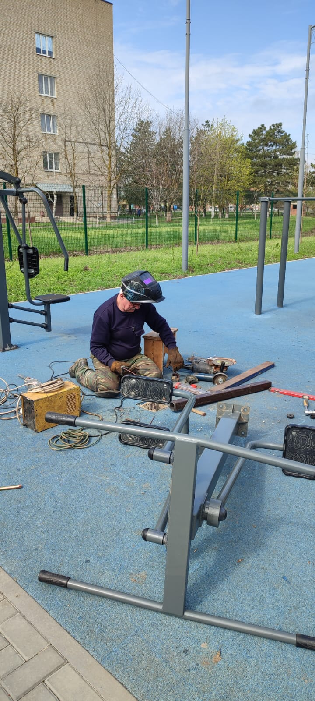• затраты по содержанию парка «Атаман» составили 620 тысяч рублей – здесь проводилась уборка мусора, покос травы, полив деревьев, ремонт игрового и спортивного оборудования;

• в целях надлежащего содержания и безопасной эксплуатации детских игровых площадок на территории станицы Егорлыкской Администрацией ЕСП был заключен муниципальный контракт со специализированной организацией ООО «УК» Городские технологии» на оказание услуг по содержанию и текущему ремонту в соответствии с действующими нормативными требованиями 9 детских игровых комплексов. Цена контракта составляет 599,4 тысячи рублей.

Помимо детских игровых комплексов на территории Егорлыкского сельского поселения установлено спортивное оборудование, нуждающееся в своевременном обслуживание которое осуществляется силами Администрации самостоятельно при поддержке предпринимателей.

• Продолжая отчет о том, какая работа проводилась муниципалитетом в рамках исполнения возложенных полномочий, нужно отметить, что немалая часть бюджетных расходов всегда приходится на покос сорной растительности, который организован на центральных улицах и переулках – Ворошилова, Ленина, Грицика, Максима Горького, Гагарина и Элеваторной, а также на детских площадках, общественных территориях и кладбищах. Так, в первом полугодии 2025 года выполнены работы на сумму 1 миллион 300 тысяч рублей, в том числе, на покос триммерами – 1 миллион рублей, роторной косилкой – 300,0 тысяч рублей. Должен сказать, что в проведении этих мероприятий муниципалитету пришлось бы очень непросто без помощников – триммеристов из ЕГКС, районного дома культуры, отдела образования, Центральной районной больницы, психиатрической больницы, районной газовой службы, которые выходят на покос не только прилегающих к их организациям, но и общественных территорий. Благодарим руководство названных мною предприятий за содействие и поддержку! В силу погодных условий Администрации сельского поселения уже дважды в этом году приходилось обращаться к ним за помощью, и отказа не было!

• также были проведены работы по уборке мусора на ул. Ворошилова, ул. Ленина, пер. Грицика на сумму 500,0 тысяч рублей;

• исполнялись муниципалитетом полномочия по содержанию мест захоронений, в частности:

– противоклещевая обработка трех кладбищ в ст. Егорлыкской и семи кладбищ в хуторах Егорлыкского СП (73,5 тысячи рублей);

– наведение порядка и уборка мусора на кладбищах (1072,3 тысячи рублей);

• для оформления клумб на Мемориале Защитникам Отечества, по ул. Ворошилова, возле административного здания сельского поселения, а также на приклубных территориях в хуторах Изобильный, Таганрогский, Ютин, Прогресс весной была приобретена рассада цветов (затраты составили 117,8 тысячи рублей).

* На полив цветов затрачено 130,8 тысячи рублей.
* Приобретение извести для весенних субботников – 105,5 т.р.
* Проводились мероприятия по отлову бродячих животных (за отчетный период было отловлено 10 особей, затрачено 360,0 тысячи рублей). *Для сведения: стоимость отлова одной особи составляет 36 тысяч рублей*
* 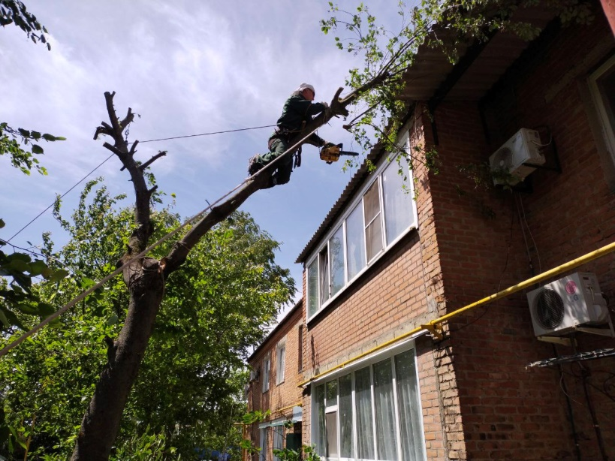проводился спил аварийных и формовочная обрезка живых деревьев (350,2 тыс. руб.). За 1-е полугодие 2025 года выдано 19 разрешения на обрезку и снос зеленых насаждений, расположенных на землях сельского поселения. В проведении этих работ Администрации Егорлыкского сельского поселения активно помогает коллектив Егорлыкского поисково-спасательного отряда под руководством Е.А. Халанского.

• заключены договора на безвозмездное участие в тушении пожаров и подвоз воды к месту тушения пожара с ИП Ивко В.Г., ИП Воробьева М.В., ИП Пискун Д.А., ИП Скорятина А.А., ИП Батракова Л.В., ИП Дынник П.В.

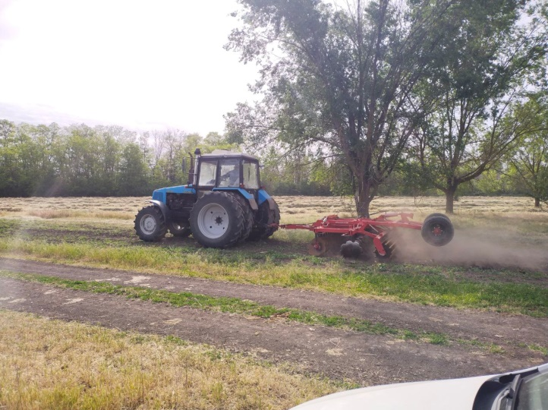• обустроены защитные минерализованные полосы по периметру ст. Егорлыкской, х. Ютин и х. Таганрогский силами ИП Ткач И.М., ИП Скорятин А.А., ИП Ивко В.Г., ИП Дынник П.В., ИП Батракова Л.В.

• Батраков В.В. на безвозмездной основе выполнил работу по уборки территории за кладбищем в х. Таганрогский от мусора и поросли, провел дискование почвы.

• В подвалах приспособленных для временного укрытия населения обновлен запас питьевой воды, увеличено количество мусорных мешков и лавок, предусмотрены отдельные закрытые помещения с ведрами-туалетами, обновлены информационные таблички, распространены информационные листовки об укрытиях.

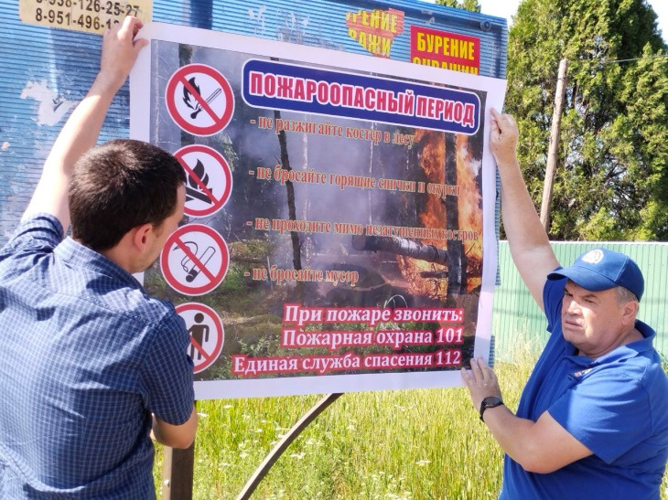• Заключен договор на разработку и утверждение декларации безопасности комплекса гидротехнических сооружений стоимость работ составит 600 тыс. рублей.

• ВДПО Егорлыкского района на безвозмездной основе выделили 8 пожарных извещателей, которые были установлены в домах многодетных семей, семей находящихся в трудной жизненной ситуации, в социально опасном положении. В целях сохранения человеческой жизни и жилого имущества. В нашем сельском поселении регулярно проводится профилактическая работа с населением. Данная работа ведется совместно с сотрудниками ВДПО Егорлыкского района, сотрудниками МЧС. Целью профилактической работы является разъяснительная работа с населением по соблюдению правил пожарной безопасности, в том числе и среди детей и подростков, а также с многодетными семьями.

________________________________________________

Насыщенным стало первое полугодие для работников учреждений культуры нашего поселения. Не смотря на действующие ограничения на проведение массовых мероприятий на открытом воздухе, во всех 5 домах культуры и клубах работа не затихала. Двери всех учреждений были гостеприимно раскрыты для посетителей любого возраста. Концерты, патриотические часы, программы по духовно-нравственному воспитанию, спортивные соревнования, детские игровые площадки, дискотеки- всегда находили живой отклик у жителей станицы и хуторов.

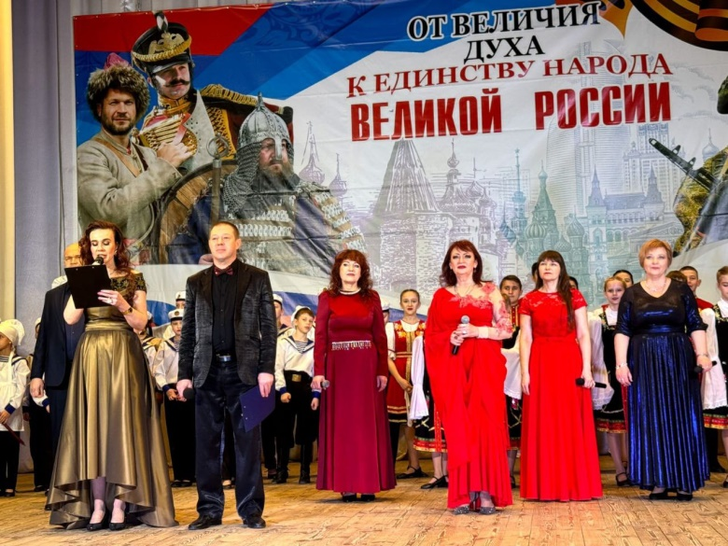2025 год объявлен в России годом Защитника Отечества. Торжественное открытие года состоялось вначале февраля месяца. Театрализованный концерт «От величия духа, к единству народа великой России!», подготовленный силами самодеятельных коллективов наших учреждений, не оставил никого равнодушным в зале. И в последующее время тема патриотизма постоянно звучала в мероприятиях наших учреждений. Это концертные программы в поддержку СВО, дню Победы, встречи с воинами интернационалистами и пограничниками, программы к дням воинской и казачьей славы. Для детей и юношества регулярно проводились уроки патриотизма, конкурсно- игровые программы с элементами военно-спортивной подготовки. Так с участием студентов колледжа, юнармейцев ЕСШ №1 и воспитанников школы спасателей прошел военно-патриотический конкурс «Аты-баты, мы солдата», который продемонстрировал прекрасную начальную военную подготовку молодежи. Также в колледже прошли мероприятия, посвященные памяти узников концлагерей в годы Великой Отечественной войны, Дню национальной Росгвардии, присоединению Крыма к России и другие. Людей старшего возраста, ветеранов ВОВ, тружеников тыла, детей войны самодеятельные артисты поздравляли на дому.

Остается традиционным для наших работников культуры проведение межрайонных фестивалей. С успехом прошел в январе фестиваль «Свет Рождественской звезды», а в апреле – фестиваль «Пасхальный перезвон», которые собрали участников не только из нашего, но и соседних районов.

В июне жители станицы Егорлыкской смогли принять участие в замечательном зрелищном мероприяти – в третьем межрайонном фестивале хореографического искусства «Все краски танца». В большом зале РДК давно не было такого аншлага, мест не хватило всем желающим полюбоваться красотой, совершенством движения, яркостью костюмов юных исполнителей. В этом году в фестивале приняли участие 14 хореографических коллектива из Егорлыкского, Сальского, Целинского и Кагальницкого районов, всего более четырехсот танцоров, которые создали необыкновенную, очень разнообразную фестивальную программу.

Работники культуры знают, как непросто организовать масштабный фестиваль, сколько нужно учесть нюансов и решить сложных задач, сколько помощников – волонтеров требуется для претворения в жизнь всех фестивальных задумок. Но у них всегда все получается, о чем свидетельствуют многочисленные отзывы посетителей, которые отмечают высокий уровень подготовки фестиваля и профессионализм наших работников.

Конечно, проведение концертных программ и фестивалей в здании районного Дворца культуры во многом ограничивает масштабы мероприятий. Пока в этом году нам удалось лишь одно из мероприятий – концертную программу, посвященную Дню семьи, любви и верности – провести на полюбившейся зрителям летней сцене в центральном парке. Но мы уверены в том, что погода и обстоятельства нам позволят в этом сезоне еще неоднократно использовать сцену с амфитеатром.

Так, всех любителей культуры и фольклора мы приглашаем на летнюю сцену в парке 19 июля в 18 часов, где состоится 4-й межрайонный фестиваль «Развернись, гармонь, пошире, расступися, хоровод», посвященный единому дню фольклора в России. Ожидается интересная концертная программа, заявки подали более 20 коллективов из нашего и соседних районов.

В августе состоится 17-й межрегиональный фестиваль традиционной казачьей культуры «Казачьему роду – нет переводу. Фестиваль вновь вошел в список областных мероприятий. Заранее скажу, что задумок очень много, ожидается участие интересных коллективов. Сердечно благодарим Министерство культуры Ростовской области во главе с министром – Анной Анатольевной Дмитриевой за выделение из областного бюджета 200 тысяч рублей, которые будут использованы на сувенирную продукцию.

Программа фестиваля ожидается по традиции насыщенной:

- показательные выступления и соревнования по владению казачьей шашкой;

- конкурс работ мастеров декоративно-прикладного искусства «Кукла в казачьем костюме»;

- конкурс донского каравая;

- конкурс казачки «Егорлыкская Аксинья- 2025;

- концерт творческих коллективов;

- конкурс на лучшую уху.

Не пропустите это зрелищное мероприятие!

Несмотря на то, что в этом году по объективным причинам большинство мероприятий нам приходится проводить в малом зале РДК, у нас есть преданные зрители, которые не пропускают ни одной концертной программы. По прежнему любимы зрителями – . еженедельные субботние концерты. Спасибо районной газете «Заря», которая регулярно оповещает своих читателей о намеченных мероприятиях и редко какой номер газеты выходит без приглашения на мероприятия Егорлыкского сельского дома культуры.

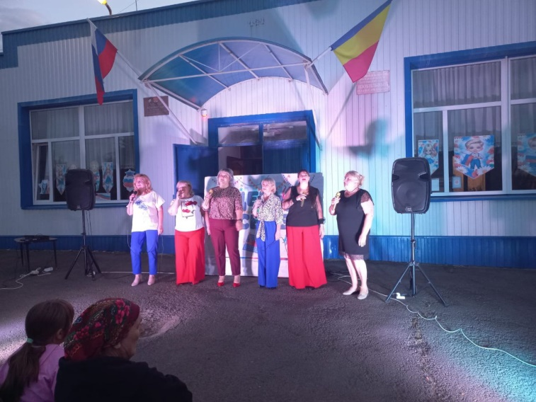Егорлыкский зритель любит наших самодеятельных артистов, чему свидетельствуют наполненные залы на всех праздничных концертах. Но и артисты стараются не разочаровывать своих зрителей. Постоянно обновляются концертные программы, шьются новые костюмы. Работники культуры практикуют приглашение на свои концерты коллег из соседних районов и многие чужие исполнители уже стали любимыми нашим зрителем. Так за 1 полугодие в наших учреждениях культуры силами самодеятельных творческих коллективов было проведено 38 концертов.

Егорлыкский СДК тесно сотрудничает с детским садом «Жемчужинка». Юные воспитанники принимают участие во многих концертных программах, а работники СДК проводят у них мероприятия, направленные на знакомство с традиционной казачьей культурой, праздниками и обрядами, бытом казаков.

Не пустуют стены и хуторских клубов. Концерты, игровые программы, спортивные соревнования, дискотеки собирают хуторян всех возрастов. Хуторские самодеятельные коллективы успешно выступают на всех праздниках в станице Егорлыкской и организовывают обменные концерты со своими коллегами.

Летний период – это время фестивалей и конкурсов. Участие в них – это своего рода оценка труда коллектива или отдельного исполнителя. Многие творческие коллективы нашего поселения готовы к участию в фестивалях и конкурсах самого высокого уровня и получило уже немало приглашений. Но, к сожалению, проблема транспорта остается очень сложно решаемой. Хочу сказать большое спасибо начальнику МУП «Коммунальник Угроватому В.А. который выделил транспорт для участия народного ансамбля «Станица» в областном фестивале «Нет вольнее Дона Тихого» в станице Мишкинской Аксайского района. Ансамбль «Станица» получил приглашение на участие во Всесоюзном фестивале казачьей культуры «Казачье братство» в Воронежской области. И опять остается открытым вопрос транспорта.

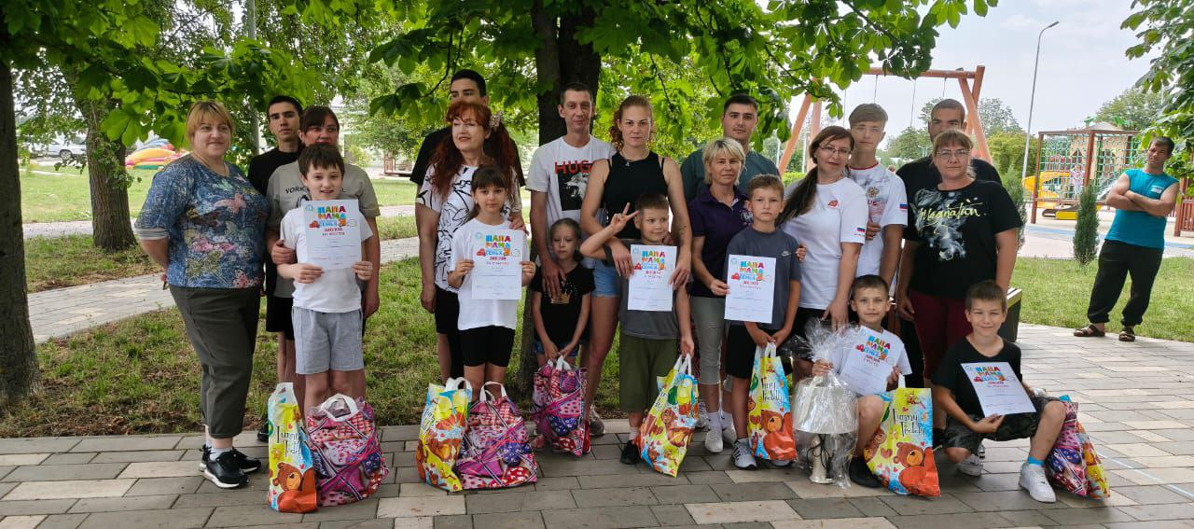 Работники учреждений культуры у нас занимаются и вопросами физкультуры и спорта. Регулярно во всех хуторах проходят соревнования по шашкам, шахматам, домино, настольному теннису, волейболу. Наши спортсмены регулярно участвуют в районной спартакиаде. 18 видов спорта было представлено в спартакиаде, и во всех видах приняли участие наши спортсмены. Особенно отличились женская и мужская волейбольные команды, баскетболисты, теннисисты и легкоатлеты. Сильнейшей стала наша команда в сдаче норм ГТО. В результате мы заняли 1 место. Очень обидно, что из года в год все меньше и меньше спортивных команд от сельских поселений участвуют в спартакиаде, и до конца спартакиады дошли только два поселения: Егорлыкское и Объединенное. Администрация Егорлыкского сельского поселения не стоит в стороне от решения вопросов развития физкультуры и спорта. Регулярно выделяются средства на приобретение спортивного инвентаря, формы, сувенирной продукции

Так, по традиции в день России прошли семейные спортивные соревнования «Папа, мама, я – спортивная семья». Эта программа очень популярна среди молодых семей, которая, как правило, превращается в веселый семейный праздник. Все участники, кроме хорошего настроения, получили достойные подарки.

________________________________________________________

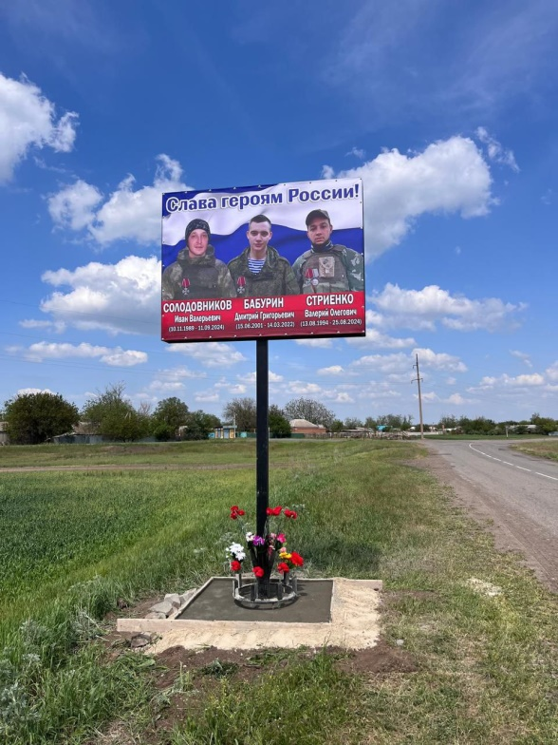Позади – первое полугодие 2025 года. Впереди – много работы! Для Ростовской области этот год однозначно станет знаковым – осенью состоятся выборы Губернатора Ростовской области. Уверен, что в Егорлыкском районе и в Егорлыкском сельском поселении, в частности, они пройдут на высоком организационном уровне и при хорошей явке избирателей. Мы никогда не подводили наш регион и не собираемся этого делать! Нам есть, за что благодарить Правительство области, исполняющего обязанности губернатора Ю.Б. Слюсаря, отраслевые министерства и ведомства, депутатов Законодательного Собрания… Это и реальная помощь, и поддержка наших начинаний, и конструктивный диалог, и совместная работа. Всех нас объединяет общая цель – обеспечить качество жизни на уровне общерегионального стандарта для каждого жителя самого отдаленного хутора Ростовской области, дать сельской молодежи реальные перспективы после учебы возвращаться домой, приносить пользу родному краю, развивать те отрасли, которые исторически стали основой благополучия территории.

Есть у нас и еще один объединяющий фактор, наша общая боль. За период проведения специальной военной операции Егорлыкское сельское поселение потеряло уже 45 молодых парней, сложивших головы на полях сражений. И нам приходится выполнять непростую миссию – помогать отцам и матерям хоронить своих детей, находить слова утешения и поддержки, брать на себя заботы по организации похорон, сбору необходимых документов, координации действий по поиску и взаимодействию различных ведомств. В эти горькие дни мы вместе переживаем горе и становимся одной семьей. Спасибо нашим ребятам за их ратный подвиг! Спасибо и вам, дорогие земляки, за поддержку воинов и их семей!

_____________________________________________________

Дорогие земляки! Я уверен в том, что все мы – единомышленники. Еще раз хочу поблагодарить всех вас за продуктивную совместную работу, неравнодушие к судьбе нашего сельского поселения, а также за добросовестный труд каждого на своем рабочем месте – это ваш личный вклад в общее дело. Давайте и впредь быть единой командой, энергично трудиться, решать проблемы сообща. Только так мы сможем выжить и победить на всех фронтах!

Спасибо за внимание!